Tisk z NDK

Tisk z veřejných děl
Tisk z veřejných dokumentů je v NDK možný bez omezení.
Ikonu tisku najdete při prohlížení konkrétního dokumentu v levé části obrazovky.
ikona tisku
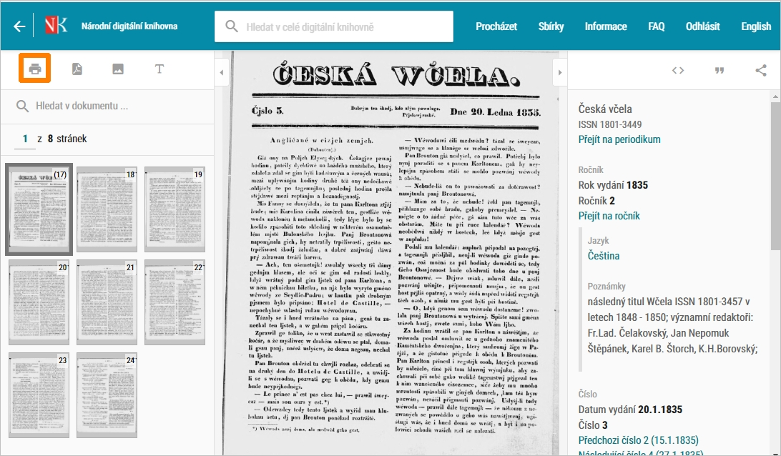NDK - tisk
Najednou si můžete vytisknout až 80 stran. Po kliknutí na ikonu se zobrazí náhled všech stran z dokumentu.
Pomocí myši vybíráte ty stránky, které si chcete vytisknout. Vybrané strany nemusí tvořit souvislý celek.
Pro jednoduché označení více stránek jdoucích v dokumentu za sebou můžete použít klávesu Shift.
U veřejných dokumentů se také může nabízet možnost stáhnout najednou celé dílo.
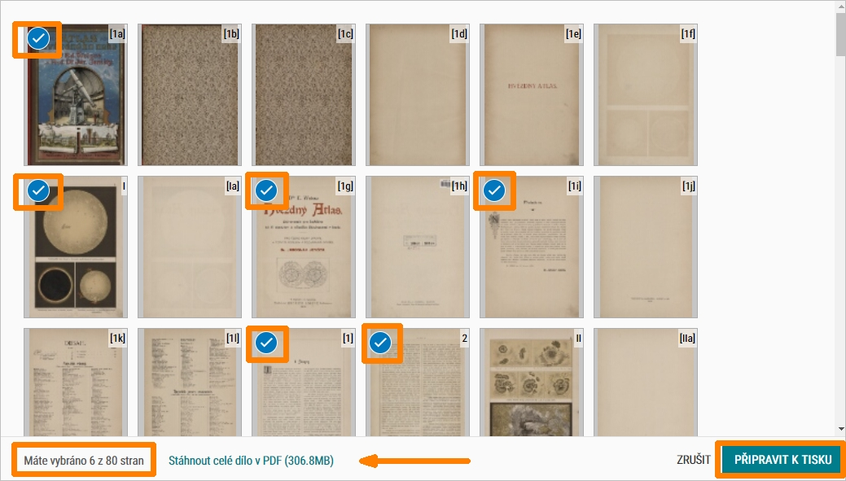NDK - výběr při tisku
Z novin a časopisů můžete odeslat k tisku vždy stránky z konkrétního výtisku.
Není možné najednou označit k tisku více čísel periodika či více ročníků.

Tisk z neveřejných děl a děl nedostupných na trhu
Dílo nedostupné na trhu:
U neveřejných dokumentů a děl v režimu DNNT je tisk zakázán.
Příslušná ikona se tak u dokumentů vůbec nenabízí (viz následující obrázek).
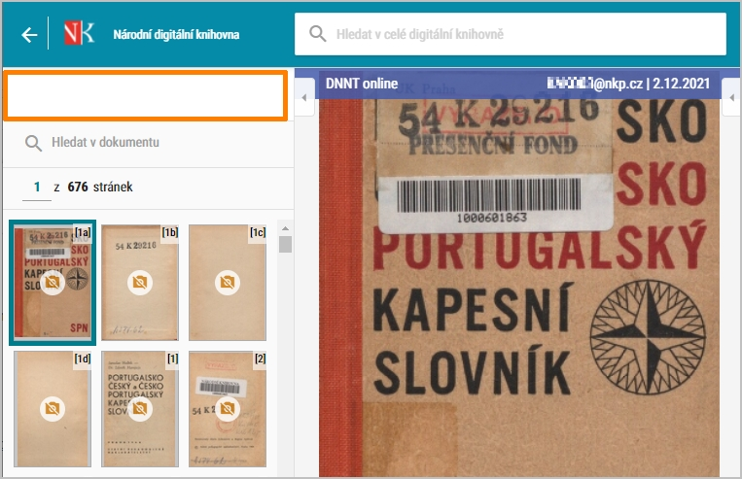NDK - dílo nedostupné na trhu, chybějící ikony
Neveřejné dílo:
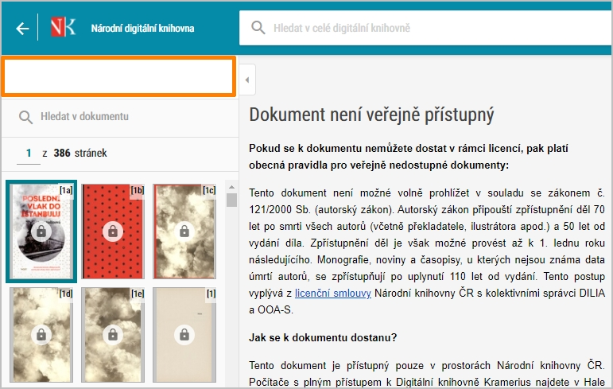NDK - neveřejné dílo, chybějící ikony

Objednání tisku
Můžete se obrátit na knihovnu, která konkrétní dokument do NDK dodala. Ze své digitální knihovny vám tato knihovna může konkrétní dokument, respektive jeho část vytisknout při respektování autorského zákona.
Podmínkou je, aby zvolená knihovna podobnou službu, tj. tisk z digitální knihovny na objednání, nabízela.
Knihovny nabízející možnost tisku z digitální knihovny na objednávku:
- Národní knihovna ČR - tisk je možné objednat prostřednictvím speciálního formuláře z dokumentů v Národní digitální knihovně a digitální knihovně Kramerius 3

